МГТУ им. Н. Э. Баумана, кафедра ИУ5

курс “Технология машинного обучения”

Рубежный контроль №1

# «[Разведочный анализ и обработки данных.](https://github.com/ugapanyuk/ml_course/wiki/LAB_EDA_VISUALIZATION)»

ВЫПОЛНИЛ:

Матюнин да Вейга Р.А.

Группа: ИУ5-61Б

ПРОВЕРИЛ:

Гапанюк Ю.Е.

Москва 2020

**Вариант:**

| **Номер варианта** | **Номер задачи** | **Номер набора данных, указанного в задаче** |
| --- | --- | --- |
| 15 | 2 | 7 |

**Задание №2:**

Для заданного набора данных проведите обработку пропусков в данных для одного категориального и одного количественного признака. Какие способы обработки пропусков в данных для категориальных и количественных признаков Вы использовали? Какие признаки Вы будете использовать для дальнейшего построения моделей машинного обучения и почему?

**Дополнительные требования по группам:**

* Для студентов групп ИУ5-61Б, ИУ5Ц-81Б - для пары произвольных колонок данных построить график "Диаграмма рассеяния".

**Набор данных:**

<https://www.kaggle.com/san-francisco/sf-restaurant-scores-lives-standard>

**Выполненная работа:**

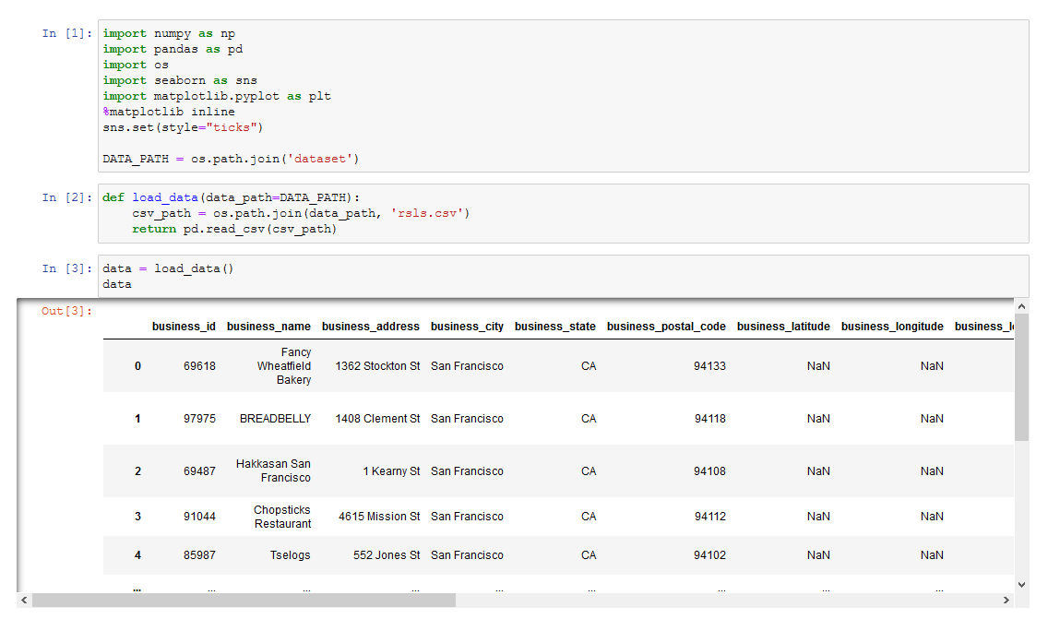

Обработка пропусков в данных для категориального признака:

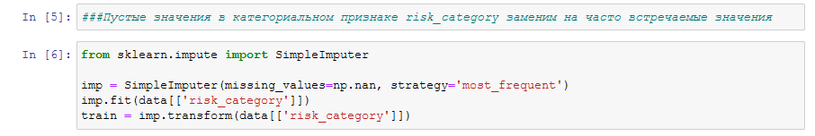

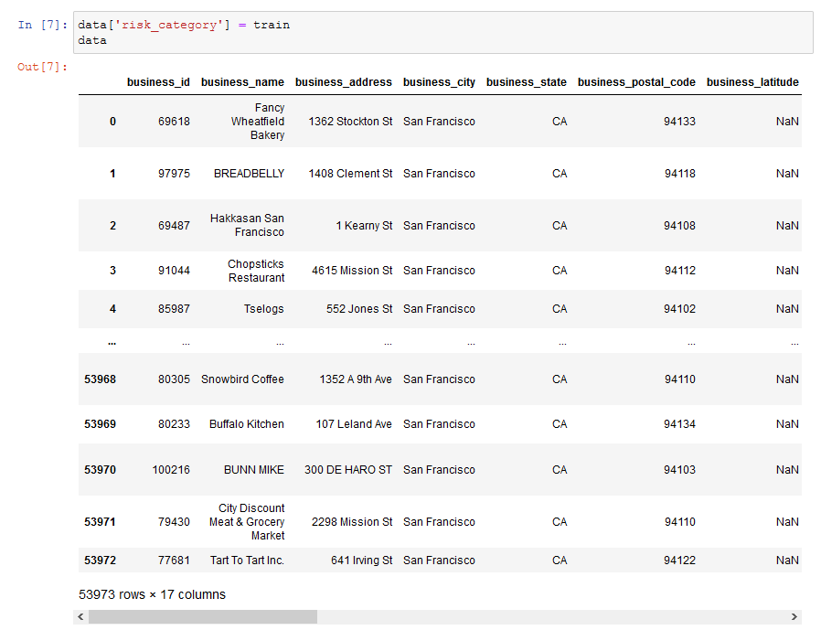

Обработка пропусков в данных для количественного признака:

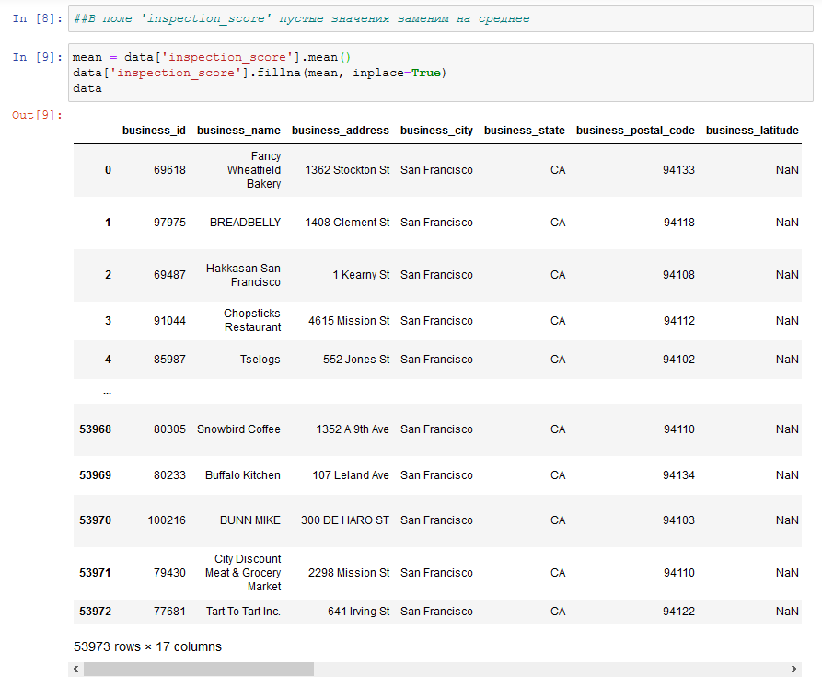

Диаграмма рассеяния:

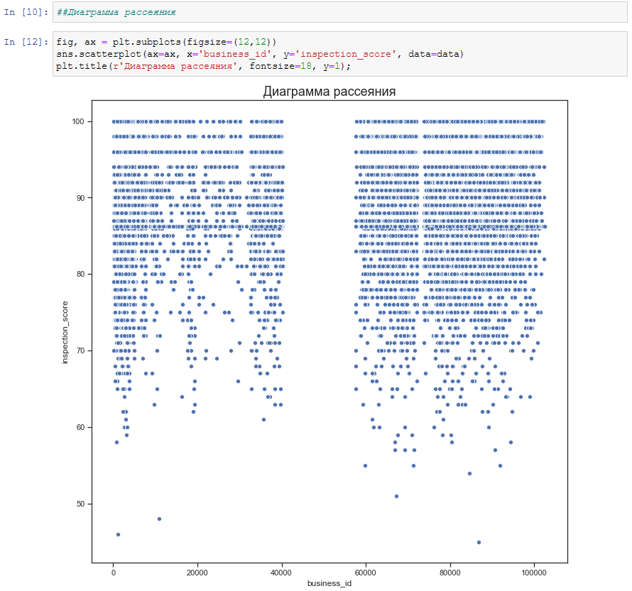

* Ноутбук с выполненной работой и отчет размещены в репозитории на github: <https://github.com/Yorati/TMO>